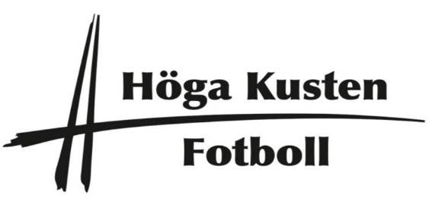
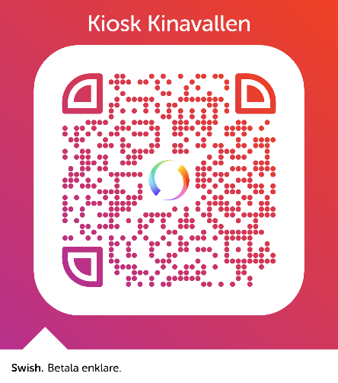
Endast betalning med swish: 123 607 24 74

PRISLISTA 2023:

Kaffe 15 kr
Kaka 10 kr
Läsk/Loka 15 kr
Festis 10 kr
Kexchoklad 10 kr
Godispåse Liten 10 kr
Godispåse Stor 20 kr
Toast 25 kr

